ХАРКІВСЬКИЙ НАЦІОНАЛЬНИЙ

УНІВЕРСИТЕТ РАДІОЕЛЕКТРОНІКИ

Кафедра Інформатики

**Звіт**

з лабораторної роботи № 1

на тему «Обчислення рядів»

Виконав Перевірив

ст.гр.ІТІНФ-20-1 ас.каф. Інформатики

Самченко С.О. Пономаренко Р.П.

Харків 2021

**Мета роботи:** Обчислення нескінчених сум та добутків із заданою точністю.

Варіанти 21:

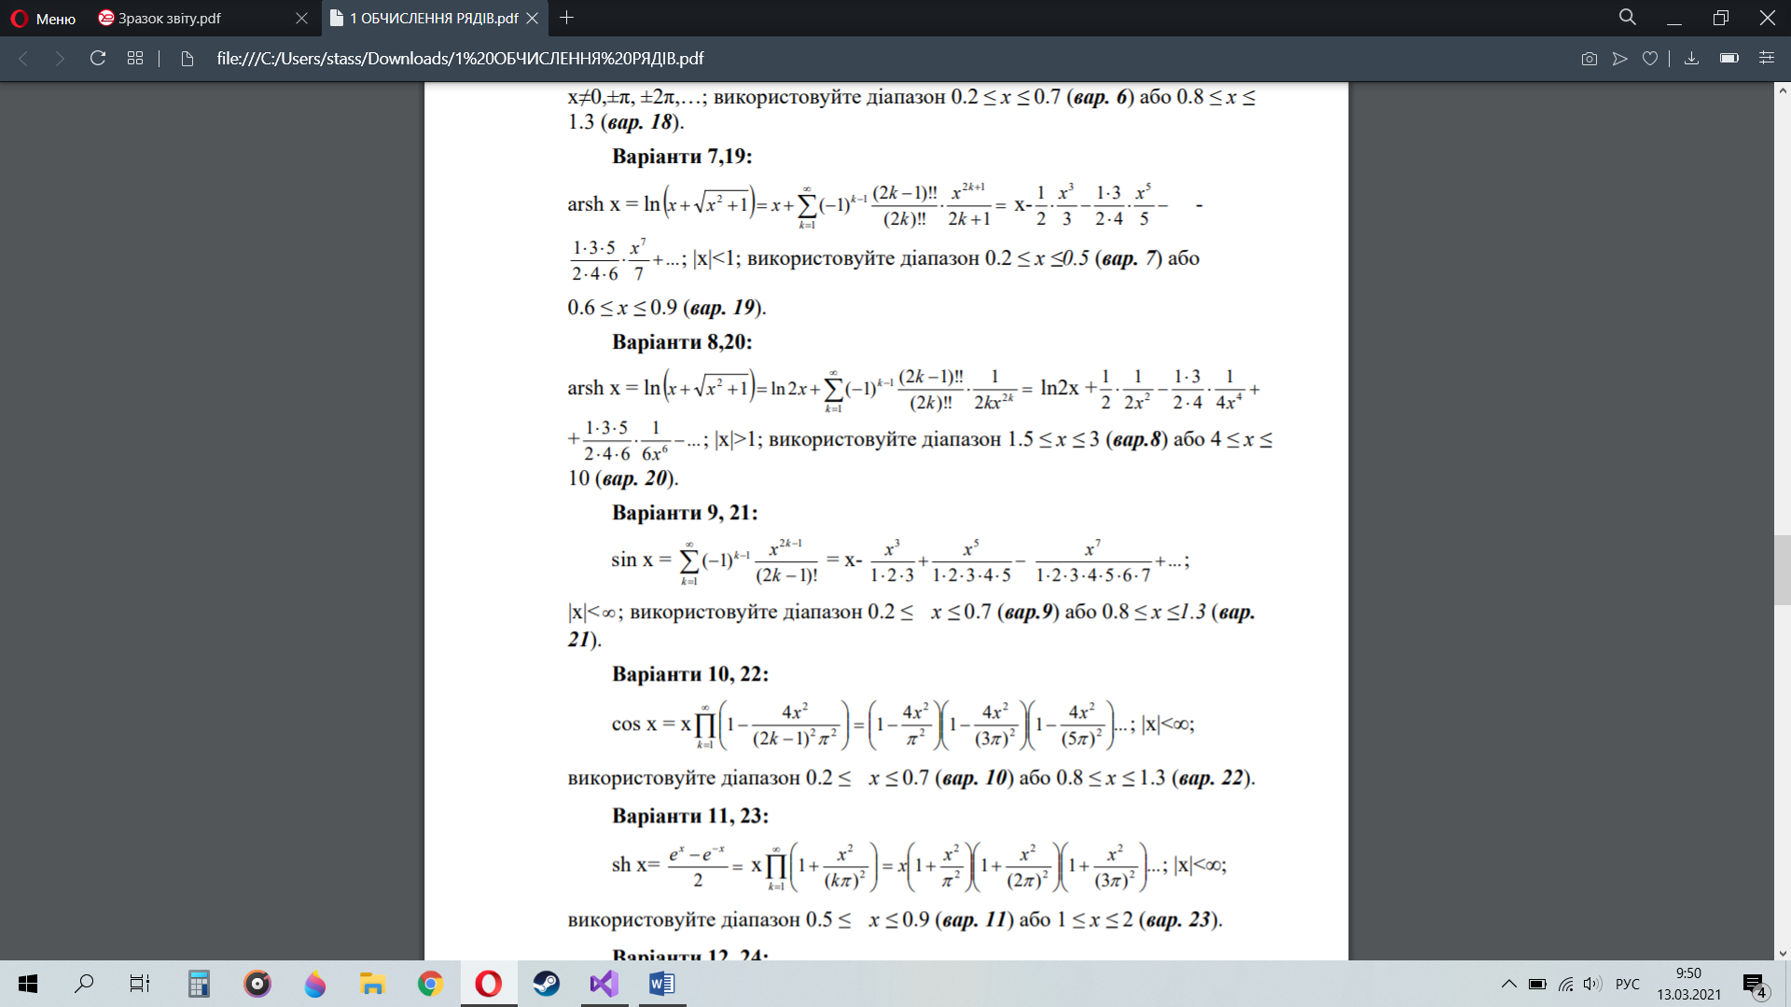

Хід роботи:

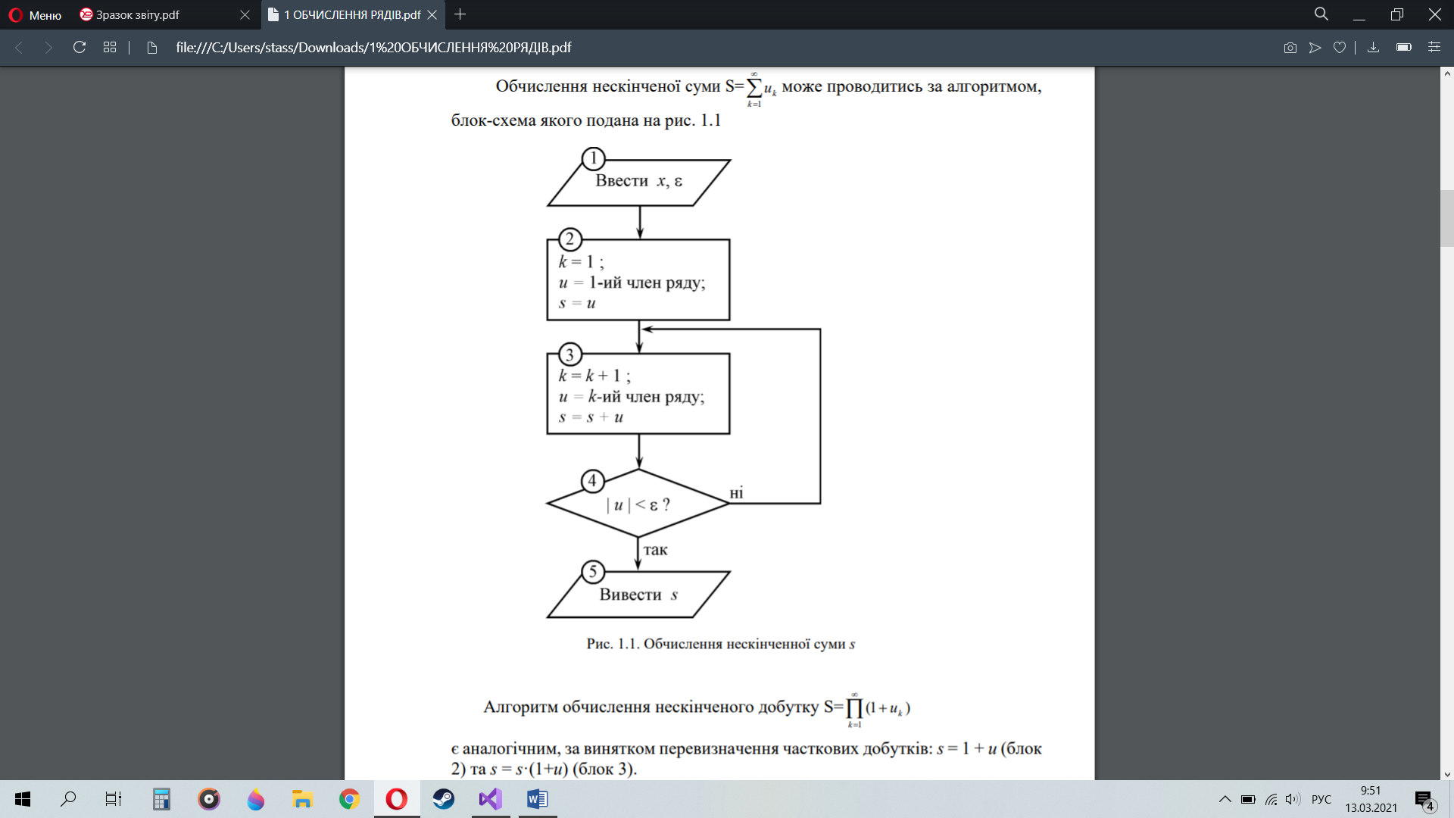

1) Користувач задає довільне значення х та епсілон (похибка) в межах від 0,8 до 1,3.

2) Знаходимо значення s= (при k=1) і з кожним кроком (k= k+1) додаємо до s наступні значення даного ряду за допомогою циклу for.

3) Знаходимо значення sin(x).

4) Отримуємо похибку, знайшовши різницю між отриманними значеннями.

Реалізація:

#include <iostream>

#include <iomanip>

#include <cmath>

using namespace std;

long double fact(int N) {

if (N < 0)

return 0;

if (N == 0)

return 1;

else

return N * fact(N - 1);

}

void sin(double x, double e) {

int k = 1;

double u = (pow((-1), (k - 1)) * pow(x, (2 * k - 1))) / fact(2 * k - 1);

double s = 0;

for (; fabs(u) > e; k++) {

u = (pow((-1), k - 1) * pow(x, (2 * k - 1))) / (fact(2 * k - 1));

s += u;

cout << "k = " << k << " u = " << setprecision(8) << fixed << u << " s = " << setprecision(8) << fixed << s << "\n";

}

double sinx = x * s;

cout << "sin за исчисляющим рядом: " << sinx << "\nsin за встроенной функцией: " << sin(x);

cout << endl << "Абсолютная погрешность: " << "\t" << scientific << fabs(sinx - sin(x)) << fixed;

cout.precision(8);

cout << endl << "Относительная погрешность: " << "\t" << fabs((sinx - sin(x)) / sinx) * 100 << " %" << endl;

}

int main() {

setlocale(LC_ALL, "ru");

double x, e;

cout << "Введите x: ";

cin >> x;

if (x < 0.8 || x > 1.3) {

cout << "!!error!!" << endl;

return 0;

}

cout << "Введите e: ";

cin >> e;

sin(x, e);

return 0;

}

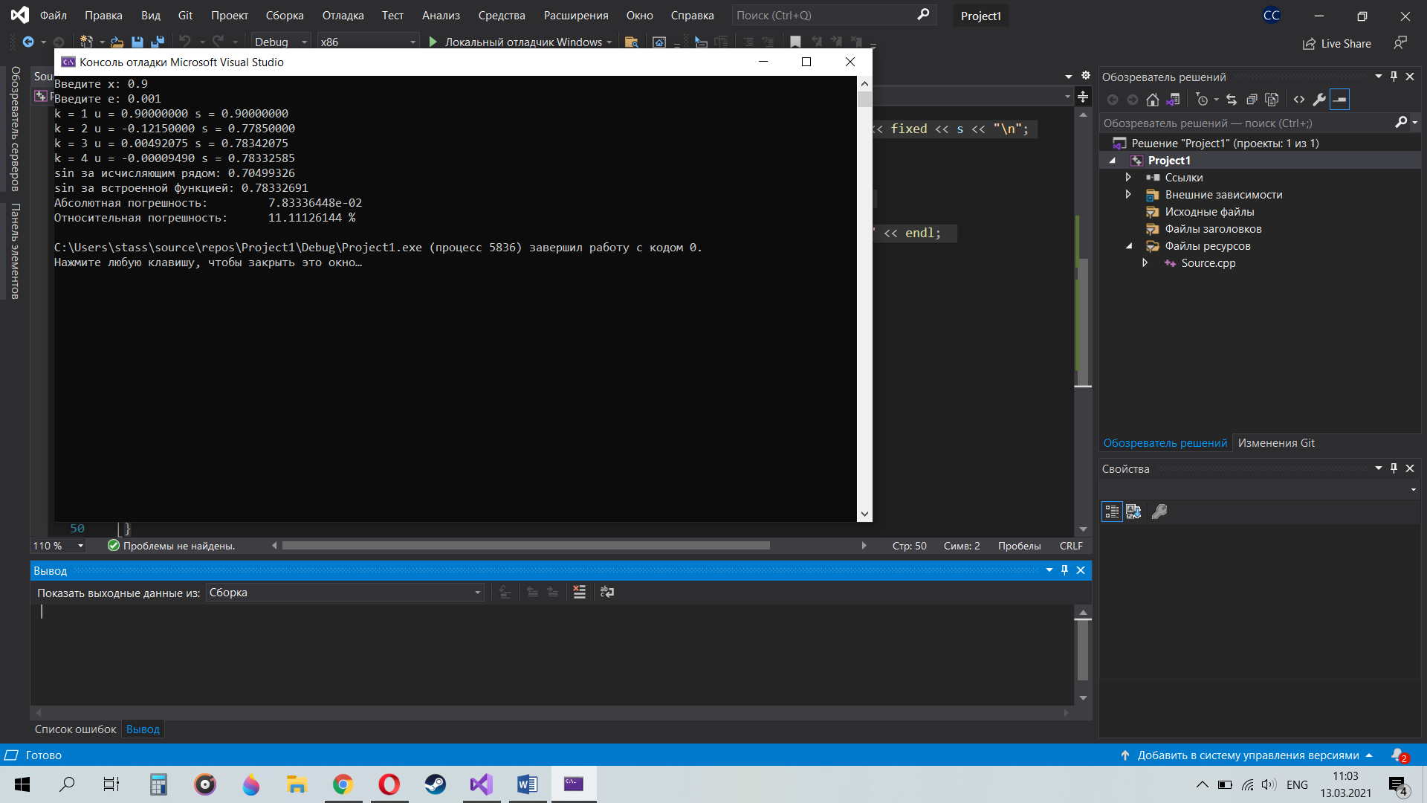

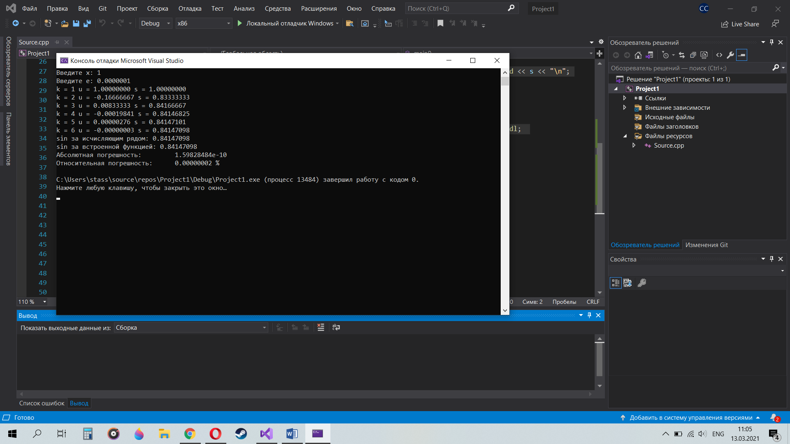

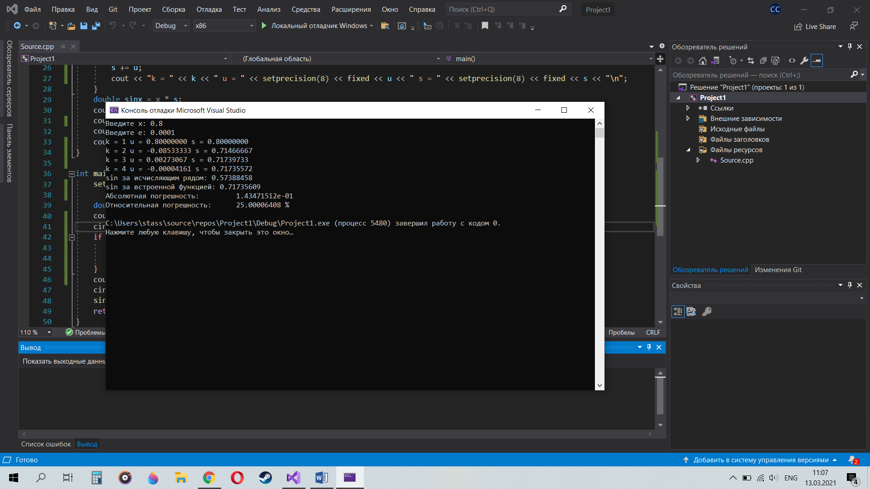

**Висновок:** в даннiй лабораторнiй роботi ми обчислили нескiнченну суму з заданою точнiстю програмним методом.